
2026 İNGİLİZCE YAZ OKULU / ÇEK CUMHURİYETİ

Konaklamalı Yabancı Dil Eğitim Programı
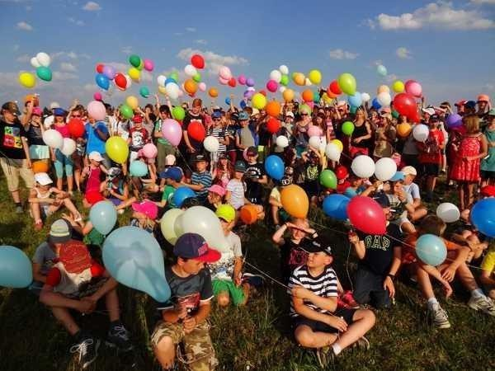
Lokasyon | PRAG YAKINI – GÜNEY BOHEMYA
2 dönem | 20.07.2026- 29.07.2026  10.08.2026- 19.08.2026
Yaş | 11 –12-13-14-15 -16-17 yaş
Konaklama  Kampüste | 24 saat İNGİLİZCE Yaşamın İçinde  Tam pansiyon 2, 4 ,6 kişilik grup odalarında konaklama. ÇADIR OLAN GRUP ODALARI da mevcuttur.  Duş / WC odanın içindedir.

Ücrete dahil ve hariç olan hizmetler :
Kampüste ücretsiz wi-fi
Kurs: Günde 3 ders saati , tahta başı native öğretmenlerle İngilizce
Dil öğretme teknikleriyle açık hava oyunları, gezi ve etkinlikleri ile hafta sonu gezileri süresince İngilizce öğretimi günlük yaşamın içinde.
Havuz ve ören yeri giriş ücretleri dahildir.
7/24 güvenlik ve kamp öğretmenleriyle birlikte konaklama.

Yaş ve seviye farkı KAYIT AŞAMASINDA dikkate alınır.
Tam Pansiyon; sabah kahvaltısı, öğle yemeği ve akşam yemeği kampüste yenir, dahildir.
Seyahat Sağlık Sigortası dahildir, Transferler gezilerdeki ulaşım ücretleri dahildir. Kampüste farklı uluslardan öğrenciler olacaktır. Ortak konuşma dili İngilizcedir. Her iki dönemdeki grup bir abla/ağabey eşliğinde kampa gidecek ve dönecektir.
IST PRAG IST Uçakla (Pegasus), sonraki ulaşım PRAG HAVAALANINDAN Otobüsle kampa gidiş/dönüş

Fiyat bilgisi için lütfen bize ulaşın | Vizesi + Yeşil pasaportları sahip olanlara  Fiyat : 1hft/2 hft - __________ euro dir. (3 taksit Ödeme Fırsatı)  E k s r a l a r: Yurtdışı çıkış fonu

Derslere, Etkinlik ve gezilerde her öğrenci programlara eksiksiz katılır. Les moments des activités des leçons et des excursions, chaque élève participe aux programmes sans exception.
Genel Kayıt Koşulları
Kayıt Koşulları: İnternet adresimizde veya Merkezlerimizde ön kayıt formları mevcuttur. Ön Kayıt Koşulların kabul edilmesi, kayıt sürecinin tamamlanması için gereklidir.
Ödeme Koşulları: Bir Kayıt, ödemenin tamamının onaylanması veya en az miktarın dörtte birini ödedikten sonra kabul edilecektir.
Ödeme şekli: Dila yetkilisine makbuz karşılığı veya banka aracıyla yapılmaktadır.
Banka Bilgileri: BANKA ADI/HESAP: Ziraat Bankası/Euro hesabı BANKA ADI/HESAP: Ziraat Bankası/TL hesabı
HESAP ADI: IŞIK ARBAĞ - ÖZEL DİLA YABACI DİL KURSU HESAP ADI: IŞIK ARBAĞ - ÖZEL DİLA YABACI DİL KURSU
IBAN:TR7 8000 1000 7368 0056 7105 023 IBAN:TR63 0001 0007 3680 0567 1050 02
SWIFT :TCZBTR2AXXX ŞB KODU: 736-80056710-5002
Havale ile ödemeler için, bize dekontu e-posta yoluyla isika@dilaktivite.com.tr / WhatsApp: +90 555 057 30 31 göndermenizi tavsiye ediyoruz.
Vize: Fransa’ya giriş için yeşil pasaportlu olmak veya Schengen vizesi almak gerekmektedir İlgili detaylar sözleşmede yer alır.
Sözleşme Kayıt belgesinin Visa taleplerinde konsolosluklarla paylaşıldığını bildiririz.
Sigorta: Katılımcılar, seyahatler ve konaklamalarıyla ilgili tüm riskleri kapsayan bireysel bir sigorta yaptırmakla yükümlüdür.
Sigorta şirketlerinden CAM belgesini (tıbbi hizmetlerden faydalanmak) talep etmeleri tavsiye edilir.
İptal, Değişiklik ve Cayma:
ForceMajeure koşulları (sağlık, cenaze, yangın, deprem) gündemde olmadıkça eğitim gezilerinde iptal kabul edilmez. Zorunlu hallerde ise THY ve ilgili Yaz Okulu iptal koşulları geçerlidir. Sözleşme ekinde yer alacaktır.

Dila Danışmanlık Yönetimine;

Kızımız/Oğlumuz ……………………………Çekya eğitim gezisine katılmasını kabul ediyor ve masraflarını ödeyeceğimizi taahhüt ediyoruz.
(Notre fille, notre fils, accepte de participer au séjour éducatif …………………….en République Tchèque et nous nous engageons à payer les frais.)

______________ KAYIT BİLGİLERİ ______________
Tarih: / /
Veli Bilgileri:

Veli Adı Soyadı:……………………….(Anne) / …………………………………… (baba)
Gsm No +90 ………………………..(Anne) / Gsm No :+90 ……………………. (baba)
Sponsor: ……. (Anne) Sponsor: ………….(baba)
Veli e- mail adresi : ……………………(Anne) / Veli e- mail adresi : …………………………(baba)

Öğrenci Bilgileri:

Öğrenci Adı Soyadı: ……………………. Doğum yılı: ………………….. Uyruk: ……………….
Okul adı: …………………… Sınıfı : …… Fransızca seviyesi : ……. Öğretmeni: ………………
İngilizce Seviyesi: ……… Almanca Seviyesi:………….
Pasaport No: ………….. Geçerlilik Tarihi i: ..…/……/……... Schengen var mı? ………….
Gsm No: + 90 ………………………………………Mail adresi: ………………………………………

Öğrenci Sağlık Bilgileri:

Aşı Karnesi Var mı? : Var Yok Alerjisi Var mı?: Evet Hayır Spor Engeli Var mı? : Evet Hayır

Kan Grubu: ……..

Ben velisi (İsim Soyad) olarak Genel koşuları okudum el yazı: ……………………………………………….
Veli İmza …………………………………………….
………………………………………………………

Bu belgenin bir kopyasını Yetkiliden istemeyi unutmayınız

